

**MAOMING POLYTECHNIC**

**计算机工程系**

**毕业设计报告**

**题 目： 茂职院校园信息APP**

**专 　业： 软件技术**

**班 级： 17移动互联3班**

**学 号： 31702150704**

**学生姓名： 卜 启 缘**

**指导教师： 张 丽 妹**

**完成时间： 2019 年 10 月 8 日**

**目录**

1 课题简介及选题背景 1

1.1 课题简介 1

1.2 背景分析 2

2 课题调研 4

2.1 校园调研 4

2.2 调研分析 4

3 设计定位 6

3.1 目标人群 6

3.2 用户特征 6

3.3 设计策略定位 6

4 设计开展过程 7

4.1 特色定位 7

4.2 设计风格 7

4.3设计思路 7

4.3.1 需求分析 7

4.3.2 信息架构 8

4.3.3 流程设计 8

4.3.4 原型设计 8

4.3.5 视觉设计 9

4.3.6 交互动效 9

5 项目代码的设计 10

5.1 软件架构图示 10

5.2 项目组织结构图 10

5.3 功能模块设计 12

6 界面及代码的实现 15

6.1 主界面 15

6.1.1 首页界面 15

6.1.2 系部新闻界面 17

6.1.3 学校概况界面 18

6.1.4 图书馆界面 20

6.1.5 其他界面 21

6.2 个人中心界面 21

6.2.1 教务处登录界面 22

6.2.2 个人信息界面 23

6.2.3 历年成绩界面 25

6.2.4 课程表界面 27

6.2.5 修改密码界面 28

7 设计说明 30

8 总结 31

致 谢 32

参考文献 33

**摘要**

大学校园中移动应用蔚然成风，大学生们也更加依赖这些APP来获取信息、社交娱乐。从目前茂名职业技术学院广泛使用的热水管家、完美校园、蓝墨云和在微信上开通的茂职图书馆等举措，可以看出大学现在也开始拥抱移动互联网，逐渐开始顺应移动化的大潮。

高校中老师和学生是主题，而这个群体的主要工作就是上课学习。所以做一款针对老师、学生的移动校园信息APP是很有必要的，让学生在手机终端就能实时了解到学校的最新动态。这样一款手机app不仅能够帮助学生真正融入校园生活，真正感受到大学校园生活的乐趣，也极大地提高了学生的学习工作生活的效率。开发基于Android平台的校园新闻APP，让用户能随时随地、更加便捷的使用传统的WEB服务。

本项目基于Android平台开发，使用MVC模式，数据来源主要是使用OKhttp去请求相应的网页链接，然后再通过使用jsoup去解析请求返回的HTML取出相关的数据并显示到视图层。具有查看学院新闻、系部新闻、搜索图书、查询课表等功能，为校园信息移动化提供相应的支持。

**关键词：**Android平台 ListView Jsoup Fragment OKhttp3

# 1 课题简介及选题背景

## 1.1 课题简介

作为茂名职业技术学院的一名学生，在我大学三年的时间内，在日常查课表、个人成绩、学院、系部新闻和查阅图书馆图书等的过程中，遇到过不少的繁琐与无奈的问题，给我体验不是很好。

同时为了大学毕业之际，做一次具有意义的事情。决定此次毕业设计完成一款专门解决茂职院校园信息与在校师生之间信息查询的软件项目，所以选取了张丽妹老师的毕设课题，并借此课题解决师生在查询校园信息时繁琐的操作等问题，改善学生在查询课表或成绩时繁琐登录等问题，提升师生浏览校园信息时的体验，让两者之间的关系更为密切。简化师生浏览信息的同时，也能推动学校的发展。

基于以上原因，我设计了茂职院校园信息APP。这款APP能很好的方便学院学生日常的查看学院官网新闻各个系部的新闻，也能随时查看和搜索图书馆馆藏的图书，在教务处查询课表、成绩、个人信息等操作时只需登录一次，即可实现长久免登录，在日后查询信息时更加便捷。并且Android版校园信息APP，具备传统网站查询信息所无可比拟的优点，例如：轻小便捷、随处可用，信息功能较为综合集中，在查看不同信息时，免去传统网站切换的不便。

## 1.2 背景分析

衡量一个国家或地区民众受教育水平的重要指标之一是这个国家或地区高等教育和国民职业教育发展的程度。自改革开放以来，我国高等教育受到国家的大力扶持，高等教育水平也在全国持续发展与普及，高校教育工作的质量与效率变得越来越重要，在当今全球数字化和信息化的时代大背景下，数字化校园即将成为一种必然的潮流。

我们国家在推进教育信息化、数字化建设的过程当中，也越来越重视高等院校和高等职业职院校在信息展示过程中，是否高效、便捷。有完善的校园信息APP，对我国的高等教育建设起到了重大的推进作用。校园信息查询是高校信息管理工作的重要组成部分之一，国内许多高校都根据自己学校的规模和特点，开发出不同特色的校园网站，但是从已有的高校校园信息来看，存在的问题还有很多，主要有以下几点：  
　　1）校园信息查询还停留在网站查看方式，学生想要查询信息的时候，每次都要打开浏览器，并且很多学生并没有在浏览器将学院相关网站添加到书签的习惯，所以这导致很多学生在想查看相关信息时，每次都要输入网址，对于一些记性不太好的同学来说，就略显烦躁了。这如果是盈利性网站的话，将会丢失大量用户。

2）网站适配性不佳，网站虽然对PC端适配较好，但有的网站或网站的部分网页在手机端会出现显示不全或字体太小，用户需要放大网页才能看的清楚，这对用户来说，体验性欠佳。  
　　3）功能单一，学院官网只能查看校园相关信息，若要查看学生个人信息、成绩等还必须切换到教务处，这样来回切换，从客观性上体现了信息查询的不通畅性；  
　　4）若有查看各个系的新闻信息，还要切换多次，这样信息不贯通系统孤立，使得信息的价值大大降低；  
　　5）如果要在教务处查询成绩等相关信息，每次都要打开浏览器，并且需要频繁输入账号、密码、验证码等繁琐操作，这对于一些性子比较急的学生来说，就很抓狂了啊；

# 2 课题调研

## 2.1 校园调研

在设计前期，我选择了校内调研，调研内容主要有以下几点：  
　　1）调研目标人群：茂名职业技术学院在校师生，然后对比不同年级、不同专业对校园信息获取的差异性。

2）调研方法：（1）调研准备阶段：主要采用观察、调查、走访等调研方法。针对学生目前对校园信息的了解，通过观察、问卷调查进一步确定调研主体对象和调研的内容，为课题调研提供事实依据。（2）调研实施阶段：主要采用行动研究法。即把不同年级、不同专业都作为课题调研的一个环节，在实际行动中摸索经验。在对每个阶段，各个个案数据进行收集，将差异情况和解决策略按不同的标准分类、比较，形成档案式资料。并通过多个代表性个案的不断探讨、总结，形成一定的理论。（3）研究总结阶段：主要采用归纳总结法。将不同年级、专业的课题研究对象对于校园信息的知悉程度、查询渠道和使用感受等，加以回顾、反省、总结。

## 2.2 调研分析

通过以上的校园调研得到以下结论与分析：

1）在不同年级、不同专业，学生对校园的信息知悉程度和获取方式有及较大的差异，主要体现在：（1）大一新生甚至一些大二的学生对各种校园信息的获取渠道模糊不清，对校园信息知悉度较低，有的同学甚至连教务处的账号密码都不清晰；（2）大二和大三学生对校园的各种信息知悉较高，但对获取各种信息的方式表示不太满意，比如说：每次要查询课表或成绩等时需要频繁输入账号、密码和验证码等。

2）大多学生对于学院全貌和相关的信息获取渠道了解不足，或者不知道从哪了解学院的概况，对学院不同系的分布、学院的整体布局和坐标等浑然不知，虽然学院有相应的渠道去获取这些信息，但由于这些信息放置的位置不够显眼，或一些马虎的学生根本就没有注意到这些，所以这也是学院信息不够普及，并且这些信息也较为分散，学生获取起来也不容易。

# 3 设计定位

## 3.1 目标人群

经过校内调研与调研分析总结后，本次课题主要围绕茂名职业技术学院在校师生作为目标群体。

## 3.2 用户特征

对校园信息知悉度不够高，不喜欢繁琐的网站方式查看信息，更多的倾向于方便而快捷的方式。

## 3.3 设计策略定位

这次设计主要达到产品从需求到原型，再到视觉及最终产品的生成，所以在产品调研总结的基础上，不仅要结合自身技术与资源的限制，同时还要对产品完成周期进行详细的规划。

为此，在校期间首先对在校师生进行了普遍的定性与定量的研究。在通过调研的总结，对此次产品的功能与需求，进行产品的信息架构设计，并整理出主要任务流程。经过功能的梳理与串联后，使用Axure进行低保证的原型设计，将整体的功能流程，以界面的形式表现出来。在保证界面布局排列及用户体验基本完成时，着手产品的视觉界面及其风格的设计与定位。最终通过Android studio按照Axure视觉原型稿完成APP的交互动效和各种功能，并打包生成APK文件。

# 4 设计开展过程

## 4.1 特色定位

采取Android版QQ风格的UI，并将学院的各种信息和教务处集成，主界面主要呈现各种校园信息，主要有学院首页各栏目新闻、各个系部的新闻动态、学院图书馆、学院概况等咨询；左侧抽屉类似QQ的个人资料卡，主要为查询学生在教务处的相关信息，例如：个人成绩和课程表等。

## 4.2 设计风格

轻量小众化设计风格，重点突出主要功能，符合现代高校学生的APP使用习惯。

## 4.3设计思路

### 4.3.1 需求分析

首先，是对校内学生的调研、背景的分析，对此次毕设整体进行整体研究与分析，试图寻找开发此APP的可行性。

然后，通过观察国内一些优秀的APP UI设计，进行对比分析总结。保持设计的一致性，寻找本APP所存在的问题，进行优化设计，同时寻找本APP的特色定位方向。

最后，通过对用户的研究，通过访谈法与问卷法的结合使用，调研用户在查询、浏览校园各种信息过程中所面临的问题；同时，根据调研结果，并定位出当前用户模型与使用场景。

### 4.3.2 信息架构

确定信息架构，我采用的是较为系统的设计方法：

第一步：采用列表式布局的方式，定3位主要目标用户，通过罗列好的功能卡片分配给3位测试者，在无任何详细的提示前提下，让被测者根据自身的同类APP的使用经验，进行归纳分类，并最终确认拍照存档。

第二步：根据同类APP的信息架构的设计，进行简单的架构梳理。

第三步：对自身的需求进行重新查看，是否在业务需求，用户需求，产品需求上是否进行综合性的考虑。

只有在满足上述三方的前提下，才能将信息架构完整化的表现出来。

### 4.3.3 流程设计

对总结好的信息架构，进行主要任务流程设计，根据用户模型与场景设定，模拟用户群体在使用产品时所进行的流程，按照“看”与“做”的方法，进行步步推导，完成整条任务的梳理。

### 4.3.4 原型设计

原型的设计是交互设计的最后总结，不仅是单纯的根据用户体验进行排版布局，同时也是对所有需求及任务流程的最终呈现方式，所以在画原型时，始终要考虑情感化与功能化，不断的在用户体验与产品功能之间进行磨合设计。

在设计方面，为了保证设计的效率性、完整性，需按照信息架构的排列方式，进行层级绘制，保证逻辑的通顺。每一页面都要始终保证每一个任务的完整性，这样会避免逻辑缺失问题。根据任务设定进行界面的设计串联，并配上相关的设计说明，对遇到的异常流程界面并排于下方设计。在绘制时，采用格式塔视觉心理学，进行情感化的界面布局，能够大大提升用户认知体验。

### 4.3.5 视觉设计

视觉设计主要根据当前流行的扁平化风格进行初步定位，在对色彩搭配风格方面通过暗蓝色调的纯度搭配、青绿色调、红色调的筛选中，确定以主暗蓝辅白色调为主，界面整体风格采用的是轻量化对比设计。

### 4.3.6 交互动效

为了达到毕设的最终要求，我采用Axure进行制作交互动效，保证各个页面的能大致表现出产品的效果，再对整体页面进行串联。最后编写功能代码，通过Androidstudio打包生成apk安装包。

# 5 项目代码的设计

## 5.1 软件架构图示

软件架构图如图5.1所示。

茂职院校园信息APP

图书浏览

学校概况

系部新闻

首页新闻

个人信息

游

客

学

生

班级课表

历年成绩

修改密码

教务处

登录

其他相关

图5.1 软件架构图

## 5.2 项目组织结构图

1）项目组织结构图如图5.2所示。

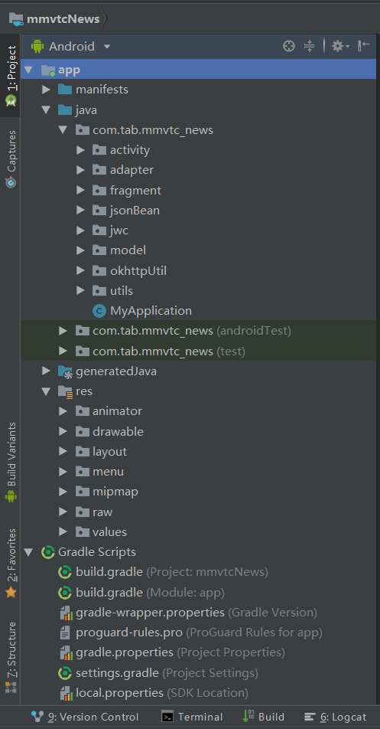

图5.2 项目组织结构图

2）项目组织结构图说明。

（1）com.tab.mmvtc_news.activity放置主要的活动类，控制视图的显示。

（2）com.tab.mmvtc_news.adapter放置各种适配器的类。

（3）com.tab.mmvtc_news.fragment放置可重用的组件类

（4）com.tab.mmvtc_news.javabean放置处理的javabean。

（5）com.tab.mmvtc_news.utils放置帮助类和一些其他类。

（6）com.tab.mmvtc_news.model放置一些模型类。

（7）com.tab.mmvtc_news.jwc放置了教务处模块相关的类。

（8）com.tab.mmvtc_news.okhttpUtil放置处理网络请求相应的类。

（9）app/res：主要是资源目录，存储所有的项目资源

## 5.3 功能模块设计

1）activity包中包括的控制器，如表5.1所示。

表5.1 activity列表

|  |  |
| --- | --- |
| 文件名称 | 功 能 |
| MainActivity.java | 主界面控制器 |
| BookDetailActivity.java | 图书描述控制器 |
| WebViewActivity.java | 加载网页控制器 |
| TimeTableActive.java | 作息时间表控制器 |
| ArticleActivity.Java | 文章详情控制器 |

2）JavaBean包中包含的数据序列化类，如表5.2所示。

表5.2 JavaBean列表

|  |  |
| --- | --- |
| 文件名称 | 功 能 |
| Content.java | 图书内容类 |
| JsonRootBean.java | 处理json数据根类 |

3）Utils包中包含的工具类，如表5.3所示。

表5.3 utils列表

|  |  |
| --- | --- |
| 文件名称 | 功 能 |
| CProgressDialogUtils.java | 处理一些加载动画类 |
| GlideImageLoader.java | 加载并处理图片类 |

续上表

|  |  |
| --- | --- |
| LogUtil.java | 用于解决Log类字符长度限制问题的类 |
| OKhttpUpdateHTTPService.java | 处理检查更新的类 |

4）model包中包含的数据层方法类如表5.4所示

表5.4 model列表

|  |  |
| --- | --- |
| 文件名称 | 功 能 |
| BookModel.java | 书籍的模型类 |
| SearchResult.java | 处理图书搜索结果的类 |

5）adapter包中包含的适配器类，如表5.5所示。

表5.5 adapter列表

|  |  |
| --- | --- |
| 文件名称 | 功 能 |
| MyBaseAdaper.java | 基本适配器类 |
| MySimpleAdapter.java | 基本简易适配器类 |
| MyViewpageAdaper.java | 基本viewpage适配器 |
| FragmentAdapter | 碎片适配器类 |
| BaseFragment.java | ListView基本适配器 |

6）views包中包含的自定义视图类，如表5.6所示。

表5.6 views列表

|  |  |
| --- | --- |
| 文件名称 | 功 能 |
| BaseView.java | 重写基本视图类 |
| CustomVideoView.java | 自定义视频加载类 |
| NoScrollListView.java | 禁止ListView默认滚动行为的类 |

7）jwc包中包含的教务处管理系统碎片类，如表5.7所示：

表5.7 jwc文件列表

|  |  |
| --- | --- |
| 文件名称 | 功 能 |
| ChangePasswordActive.java | 学生更改教务处登录密码类 |
| CourseDetail.Java | 课程详情类 |
| CourseActivity.java | 课程表控制类 |
| LoginActivity.java | 学生登陆控制类 |
| MeActivity.java | 学生个人信息控制类 |
| ScoreActivity.java | 学生成绩控制类 |

8）fragment包中包含的通用碎片类，如表5.8所示：

表5.8 fragment文件列表

|  |  |
| --- | --- |
| 文件名称 | 功 能 |
| [AboutSchoolFragment.java](https://github.com/buqiyuan/mmvtc-news/blob/master/app/src/main/java/com/tab/mmvtc_news/fragment/AboutSchoolFragment.java) | 学校概况碎片类 |
| [BaseFragment.java](https://github.com/buqiyuan/mmvtc-news/blob/master/app/src/main/java/com/tab/mmvtc_news/fragment/BaseFragment.java) | 基本的碎片适配类 |
| [BookContentFragment.java](https://github.com/buqiyuan/mmvtc-news/blob/master/app/src/main/java/com/tab/mmvtc_news/fragment/BookContentFragment.java) | 图书内容碎片处理类 |
| [LibraryFragment.java](https://github.com/buqiyuan/mmvtc-news/blob/master/app/src/main/java/com/tab/mmvtc_news/fragment/LibraryFragment.java) | 图书馆碎片类 |
| [HomeFragment.java](https://github.com/buqiyuan/mmvtc-news/blob/master/app/src/main/java/com/tab/mmvtc_news/fragment/HomeFragment.java) | 首页新闻碎片类 |
| [DepartmentFragment.java](https://github.com/buqiyuan/mmvtc-news/blob/master/app/src/main/java/com/tab/mmvtc_news/fragment/DepartmentFragment.java) | 系部动态新闻碎片类 |

# 6 界面及代码的实现

由于页面数量较多，为此主要讲述设计中的重要的2个入口页面及其子页面，并对同一页面的多个方案进行阐述及主要的代码实现。

## 6.1 主界面

### 6.1.1 首页界面

通过轮播图与新闻列表式布局的结合设计，减少多余的布局空间，帮助目标明确用户快速获取学院首页各栏目的新闻信息。从整体设计看，整体排版布局舒适。如图6.1所示。

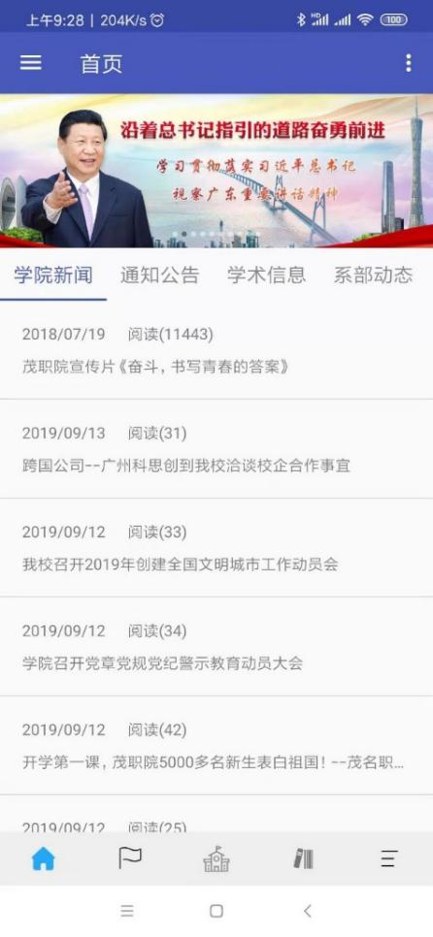

图6.1 首页界面

实现图6.1界面功能的主要代码如下。

private void initDatas**()** **{**

Document doc **=** MainActivity**.**getDocument**();**

Elements imgs **=** doc**.**select**(**"img[src^=slider]"**);**

images**.**clear**();**

LogUtil**.**e**(**"imgs"**,** imgs**.**toString**());**

**for** **(**Element ele **:** imgs**)** **{**

LogUtil**.**e**(**"images22"**,**ele**.**attr**(**"abs:src"**)** **);** images**.**add**(**TextUtils**.**isEmpty**(**ele**.**attr**(**"abs:src"**).**trim**())**

**?** "https://www.mmvtc.cn/templet/default/" **+** ele**.**attr**(**"src"**)** **:** ele**.**attr**(**"abs:src"**));** **}**

newsLink **=** doc**.**select**(**".col-md-6 .news .title .pull-right a"**).**attr**(**"href"**);**

noticeLink **=** doc**.**select**(**".col-md-4 .news .title .pull-right a"**).**attr**(**"href"**);**

xueshuLink **=** "https://www.mmvtc.cn/templet/xskyw/ShowClass.jsp?id=2002"**;**

xibuLink **=** doc**.**select**(**".col-md-6 .tabs .tab-content:nth-of-type(2) .more .pull-right a"**).**attr**(**"href"**);**

gaozhuanLink **=** doc**.**select**(**".col-md-6 .tabs .tab-content:nth-of-type(3) .more .pull-right a"**).**attr**(**"href"**);**

**if** **(**titles**.**isEmpty**())** **{**

titles**.**add**(**"学院新闻"**);**

titles**.**add**(**"通知公告"**);**

titles**.**add**(**"学术信息"**);**

titles**.**add**(**"系部动态"**);**

titles**.**add**(**"高职高专动态"**);**

Fragment fragment1 **=** ContentFragment**.**newInstance**(**newsLink**);**

Fragment fragment2 **=** ContentFragment**.**newInstance**(**noticeLink**);**

Fragment fragment3 **=** ContentFragment**.**newInstance**(**xueshuLink**);**

Fragment fragment4 **=** ontentFragment**.**newInstance**(**xibuLink**);**

Fragment fragment5 **=** ContentFragment**.**newInstance**(**gaozhuanLink**);**

fragments**.**add**(**fragment1**);**

fragments**.**add**(**fragment2**);**

fragments**.**add**(**fragment3**);**

fragments**.**add**(**fragment4**);**

fragments**.**add**(**fragment5**);** **}}**

### 6.1.2 系部新闻界面

系部新闻的整体界面采用了列表式布局，这一布局的优点是信息展示较为直观，节省页面空间，浏览效率高，并集合了各系的系部动态栏目下的新闻，减少用户层级间跳转的同时提升了用户的体验，运行效果如图6.2所示。

实现图6.2界面功能的主要代码如下：

private void initDatas**()** **{**

tmgcxLink **=** "http://www.mmvtc.cn/templet/tmgcx/ShowClass.jsp?id=1273"**;**

hxgcxLink **=** "http://www.mmvtc.cn/templet/hxgcx/ShowClass.jsp?id=1355"**;**

jjglxLink **=** "http://www.mmvtc.cn/templet/jjglx/ShowClass.jsp?id=1200"**;**

jdxxxLink **=** "http://www.mmvtc.cn/templet/jdxxx/ShowClassPage.jsp?id=1180"**;**

jsjgcxjiLink **=** "http://www.mmvtc.cn/templet/jsjgcx/ShowClass.jsp?id=1212"**;**

skbLink **=** "http://www.mmvtc.cn/templet/skb/ShowClass.jsp?id=2190"**;**

**if** **(**titles**.**isEmpty**())** **{**

titles**.**add**(**"土木工程系"**);**

titles**.**add**(**"化学工程系"**);**

titles**.**add**(**"经济管理系"**);**

titles**.**add**(**"机电信息系"**);**

titles**.**add**(**"计算机工程系"**);**

titles**.**add**(**"社科基础部"**);**

Fragment fragment1 **=** ContentFragment**.**newInstance**(**tmgcxLink**);**

Fragment fragment2 **=** ContentFragment**.**newInstance**(**hxgcxLink**);**

Fragment fragment3 **=** ContentFragment**.**newInstance**(**jjglxLink**);**

Fragment fragment4 **=** ContentFragment**.**newInstance**(**jdxxxLink**);**

Fragment fragment5 **=** ContentFragment**.**newInstance**(**jsjgcxjiLink**);**

Fragment fragment6 **=** ContentFragment**.**newInstance**(**skbLink**);**

fragments**.**add**(**fragment1**);**

fragments**.**add**(**fragment2**);**

fragments**.**add**(**fragment3**);**

fragments**.**add**(**fragment4**);**

fragments**.**add**(**fragment5**);**

fragments**.**add**(**fragment6**);** **}}**

### 6.1.3 学校概况界面

通过可滑动的Tab栏联动顶部图片增强用户体验性，这里展现了学校的基本信息，让用户能更快捷、更直观的了解茂职院的基本信息，由于这里的功能比较简单，所以就不多做阐述。运行效果如图6.3所示。

实现图6.3界面功能主要的代码如下：

private void getData**()** **{**

OkHttpUtils

**.**get**()**

**.**url**(**"https://www.mmvtc.cn/templet/default/aboutme.html"**)**

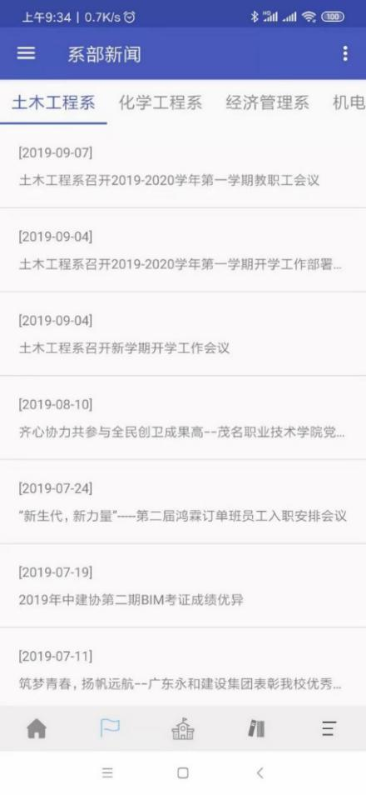 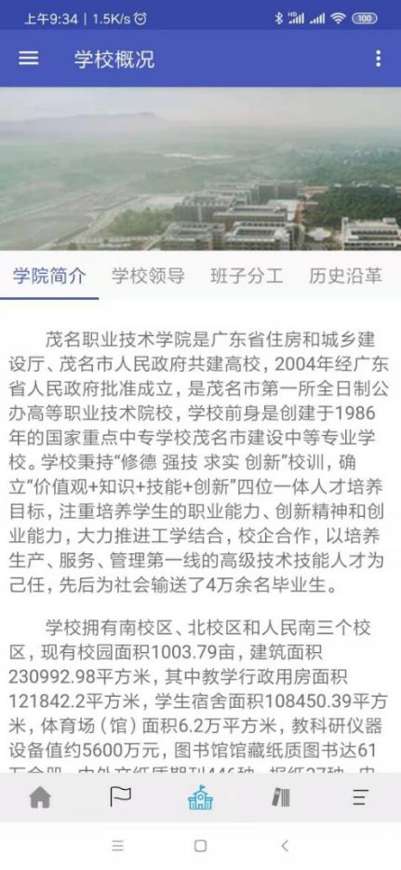

图6.2 系部新闻界面 图6.3 学校概况界面

**.**tag**(this)**

**.**build**()**

**.**connTimeOut**(**25000**)**

**.**execute**(new** StringCallback**()** **{**

@Override

public void onError**(**Call call**,** Exception e**,** int id**)** **{** getData**();** **}**

@Override

public void onResponse**(**String response**,** int id**)** **{**

Document doc **=** Jsoup**.**parse**(**response**,** "https://www.mmvtc.cn/templet/default/"**);**

Elements li **=** doc**.**select**(**".container .subChannelList li"**);**

**for** **(**Element ele **:** li**)** **{**

titles**.**add**(**ele**.**select**(**"figcaption"**).**text**());** links**.**add**(**ele**.**select**(**"a"**).**attr**(**"abs:href"**));** images**.**add**(**ele**.**select**(**"img"**).**attr**(**"abs:src"**));** **}**

initDatas**();**

initEvents**();** **}** **});}**

### 6.1.4 图书馆界面

通过列表式布局与搜索框的结合设计，减少多余的布局空间，帮助目标明确用户快速搜索想看的图书；Tab栏加入了热门借阅、热门收藏、热门图书的设计，帮助目标不明确的用户逐渐明确目标。运行效果如图6.4所示。

实现图6.4图书馆界面功能主要的代码如下：

private void initDatas() {

top_lendLink = "http://hwlibsys.mmvtc.cn:8080/top/top_lend.php";

top_shelfLink = "http://hwlibsys.mmvtc.cn:8080/top/top_shelf.php";

top_bookLink = "http://hwlibsys.mmvtc.cn:8080/top/top_book.php";

if (titles.isEmpty()) {

titles.add("书目检索");

titles.add("热门借阅");

titles.add("热门收藏");

titles.add("热门图书");

Fragment fragment1 = new SearchBookFragment();

Fragment fragment2 = BookContentFragment.newInstance(top_lendLink);

Fragment fragment3 = BookContentFragment.newInstance(top_shelfLink);

Fragment fragment4 = BookContentFragment.newInstance(top_bookLink);

fragments.add(fragment1);

fragments.add(fragment2);

fragments.add(fragment3);

fragments.add(fragment4); }}

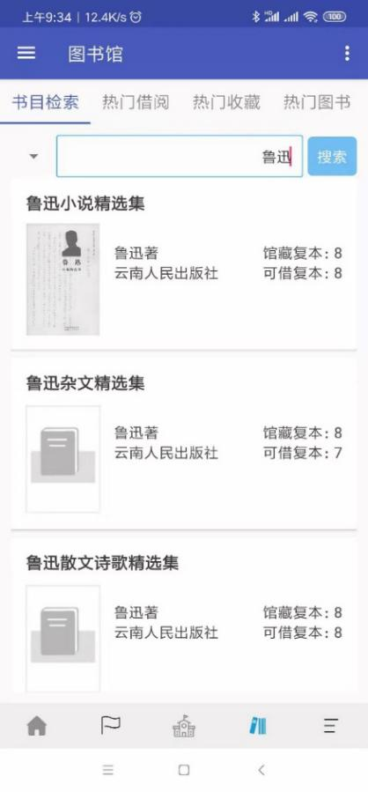 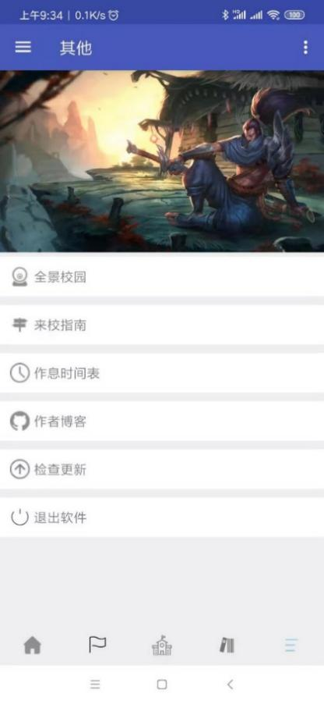

图6.4 图书馆界面图 6.5 其他界面

### 6.1.5 其他界面

其他界面主要放置了一些比较零散而实用的小功能，在这里你可以通过点击“全景校园”来鸟瞰茂职院的全貌，只需简单的滑动即可让你对茂职院的全貌一览无余；通过点击“来校指南”还可以看到新旧校区的，对于不熟悉路线的小路痴很有帮助；一些时间概念较差的小伙伴亦可通过“作息时间表”来规划自己在校园的行程或作息。运行效果如图6.5所示。

## 6.2 个人中心界面

个人中心界面借鉴了QQ左侧抽屉的UI设计风格，顶部用于展现学生的头像以及手机号码，头像的下面主要展示学生在教务处查询常用到的功能，例如：个人信息、历年成绩、班级课表和修改密码等查询信息的功能。若用户未进行登录操作，则相应的查询功能不可用，登录入口可通过点击头像区域进入。运行效果如图6.6所示。

### 6.2.1 教务处登录界面

此处模拟真实的教务处登录，只有登录成功后才能使用下面的个人信息、历年成绩、班级课表等功能。如图6.7所示。

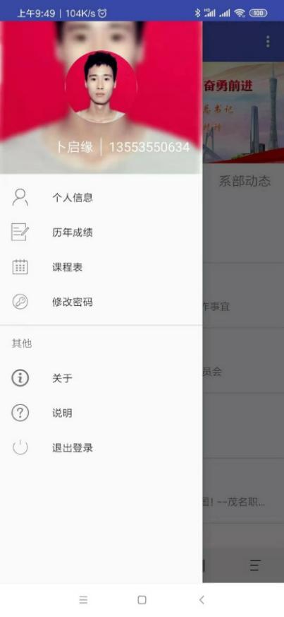 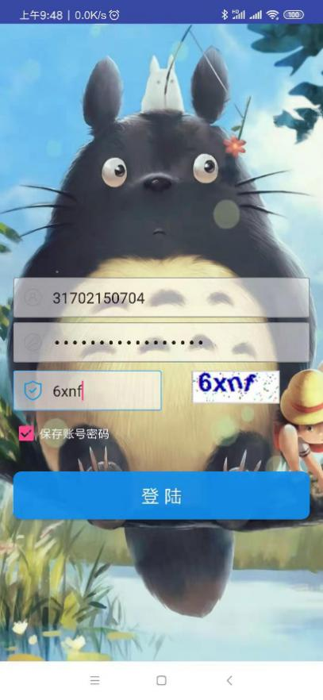

图6.6 个人中心界面 图6.7 学生登陆界面

实现图6.7界面功能主要的功能代码如下：

// 提交数据执行登陆

private void login**()** **{**

OkHttpUtils

**.**get**()**

**.**url**(**url**)**

**.**build**()**

**.**execute**(new** StringCallback**()** **{**

@Override

public void onError**(**Call call**,** Exception e**,** int id**)** **{**

errorDialog**.**setTitleText**(**"登录失败！"**).**show**();}**

@Override

public void onResponse**(**String response**,** int id**)** **{**

Document html **=** Jsoup**.**parse**(**response**);**

Elements e **=** html**.**select**(**"input[name=__VIEWSTATE]"**);**

viewstate **=** e**.**get**(**0**).**attr**(**"value"**);**

OkHttpUtils

**.**post**()**

**.**url**(**loginUrl**)**

**.**addParams**(**"TextBox1"**,** name**)**

**.**addParams**(**"TextBox2"**,** password**)**

**.**addParams**(**"TextBox3"**,** vertify**)**

**.**addParams**(**"RadioButtonList1_2"**,** "学生"**)**

**.**addParams**(**"__VIEWSTATE"**,** viewstate**)**

**.**addParams**(**"Button1"**,** ""**)**

**.**build**()**

**.**execute**(new** StringCallback**()** **{**

@Override

public void onError**(**Call call**,** Exception e**,** int id**)** **{** errorDialog**.**setTitleText**(**"登录失败！"**).**show**();}**

@Override

public void onResponse**(**String response**,** int id**)** **{**checkLogin**(**response**);** **}** **});** **}** **});**

**}**

### 6.2.2 个人信息界面

这里展示的是学生的个人资料。如图6.8所示。

实现图6.8个人信息界面功能主要的功能代码如下：

@Override

public void run**()** **{**

Map**<**String**,** String**>** headers **=** **new** HashMap**<**String**,** String**>();**

headers**.**put**(**"Referer"**,** infoUrl**);**

OkHttpUtils

**.**get**()**

**.**url**(**infoUrl**)**

**.**headers**(**headers**)**

**.**tag**(this)**

**.**build**()**

**.**connTimeOut**(**20000**)**

**.**execute**(new** StringCallback**()** **{**

@Override

public void onError**(**Call call**,** Exception e**,** int id**)** **{}**

@Override

public void onResponse**(**String response**,** int id**){**

getData**(**response**);** **}** **});**

**}**

private void getData**(**String html**)** **{**//解析html获取数据

Document dom **=** Jsoup**.**parse**(**html**);**

list**.**clear**();**

**for** **(**int i **=** 0**;** i **<** listKey**.**length**;** i**++)** **{**

Map**<**String**,** String**>** map **=** **new** HashMap**<**String**,** String**>();**

map**.**put**(**"key"**,** listKey**[**i**]);**

map**.**put**(**"value"**,** dom**.**getElementById**(**listValue**[**i**]).**text**());**

list**.**add**(**map**);** **}**

**for** **(**int i **=** 0**;** i **<** listKey1**.**length**;** i**++)** **{**

Map**<**String**,** String**>** map **=** **new** HashMap**<**String**,** String**>();**

map**.**put**(**"key"**,** listKey1**[**i**]);**

map**.**put**(**"value"**,** dom**.**getElementById**(**listValue1**[**i**]).**attr**(**"value"**));**

list**.**add**(**map**);** **}**

ll_load**.**setVisibility**(**View**.**GONE**);**

adapter**.**notifyDataSetChanged**();** **}};**

### 6.2.3 历年成绩界面

这里展示的是学生在校期间的历年成绩。效果如图6.9所示。

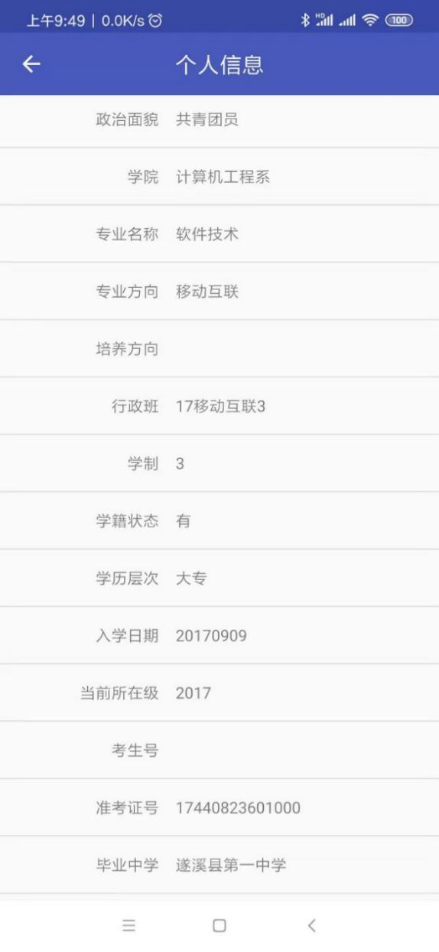 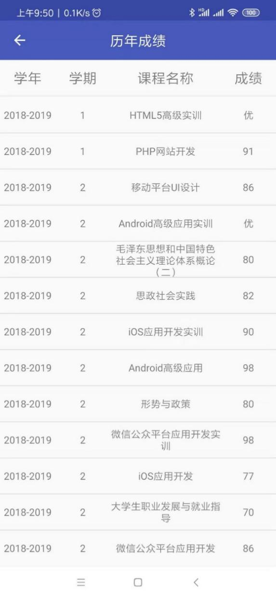

图6.8 个人信息界面 图6.9 历年成绩界面

实现图6.9历年成绩界面功能的主要代码如下：

private void getScore**()** **{**

Map**<**String**,** String**>** headers **=** **new** HashMap**<**String**,** String**>();**

headers**.**put**(**"Referer"**,** scoreUrl**);**

headers**.**put**(**"User-Agent"**,** "Mozilla/5.0 (Windows NT 5.1; rv:47.0) Gecko/20100101 Firefox/47.0"**);**

OkHttpUtils

**.**post**()**

**.**url**(**scoreUrl**)**

**.**headers**(**headers**)**

**.**addParams**(**"__EVENTTARGET"**,** ""**)**

**.**addParams**(**"__EVENTARGUMENT"**,** ""**)**

**.**addParams**(**"__VIEWSTATE"**,** viewstate**)**

**.**addParams**(**"ddlXN"**,** ""**)**

**.**addParams**(**"ddlXQ"**,** ""**)**

**.**addParams**(**"ddl_kcxz"**,** ""**)**

**.**addParams**(**"btn_zcj"**,** "历年成绩"**)**

**.**build**()**

**.**execute**(new** StringCallback**()** **{**

@Override

public void onError**(**Call call**,** Exception e**,** int id**)** **{}**

@Override

public void onResponse**(**String response**,** int id**)** **{**

getScoreItem**(**response**);** **}** **});}**

//解析HTML结构获取每一项文本数据

private void getScoreItem**(**String html**)** **{**

Document content **=** Jsoup**.**parse**(**html**);**

Element ScoreList **=** content**.**getElementById**(**"Datagrid1"**);**

Elements tr **=** ScoreList**.**getElementsByTag**(**"tr"**);**

list**.**clear**();**

**for** **(**int i **=** 1**;** i **<** tr**.**size**();** i**++)** **{**

Elements td **=** tr**.**get**(**i**).**getElementsByTag**(**"td"**);**

String xuenian **=** td**.**get**(**0**).**text**();**

String xueqi **=** td**.**get**(**1**).**text**();**

String className **=** td**.**get**(**3**).**text**();**

String score **=** td**.**get**(**8**).**text**();**

Map**<**String**,** String**>** map **=** **new** HashMap**<**String**,** String**>();**

map**.**put**(**"xuenian"**,** xuenian**);**

map**.**put**(**"xueqi"**,** xueqi**);**

map**.**put**(**"className"**,** className**);**

map**.**put**(**"score"**,** score**);**

list**.**add**(**map**);** **}**

ll_load**.**setVisibility**(**View**.**GONE**);**

adapter**.**notifyDataSetChanged**(); }**

### 6.2.4 课程表界面

在这里可以查询到各学期的课程信息，点击相应的课程可查看详细的课程信息。效果如图6.10所示。

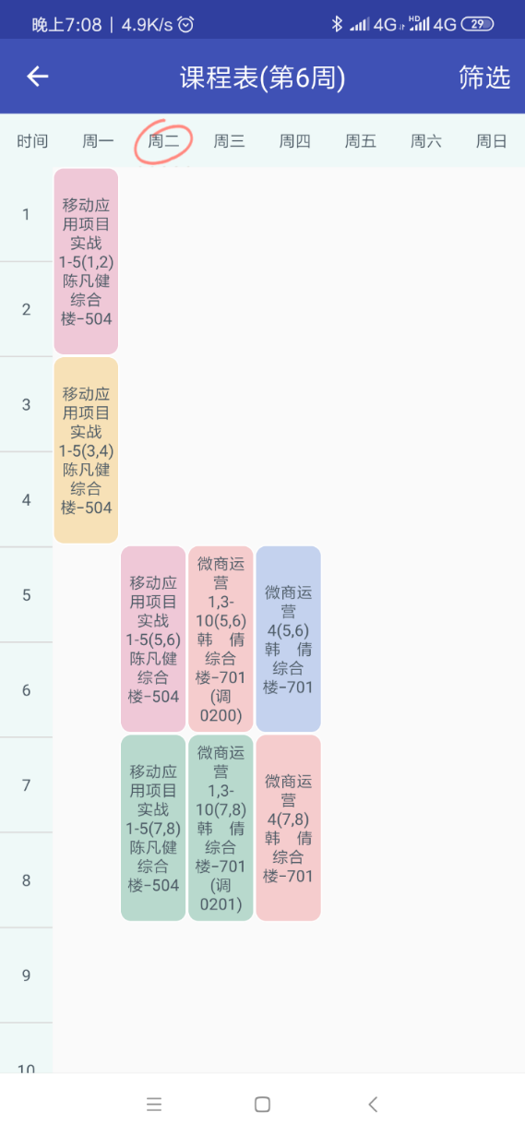 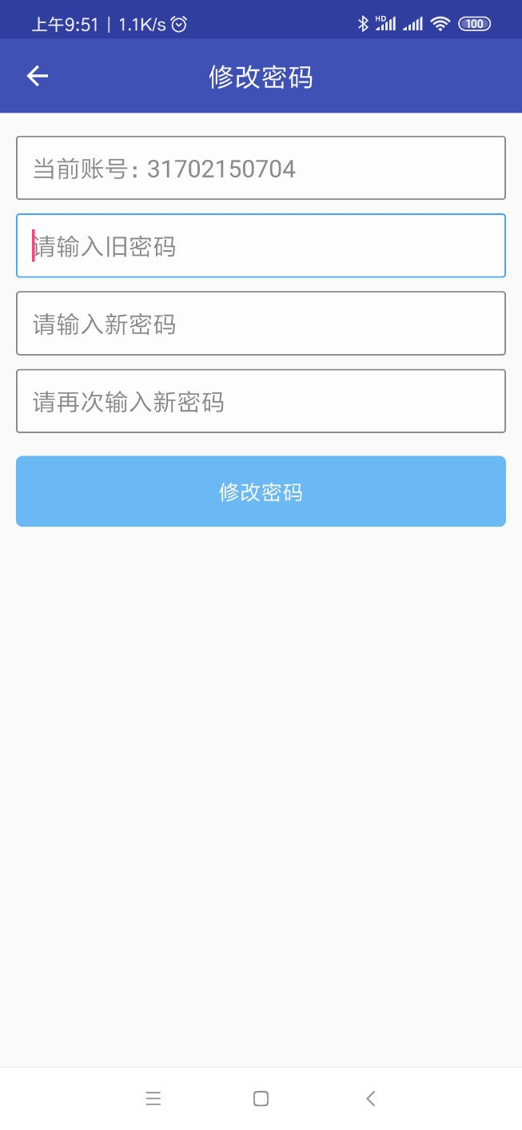

图6.10 课程表界面 图6.11 修改密码界面

实现图6.10课程表界面功能的主要代码如下：

private void filterCourse**(**String xn**,** String xq**)** **{**

Map**<**String**,** String**>** headers **=** **new** HashMap**<**String**,** String**>();**

headers**.**clear**();**

headers**.**put**(**"Referer"**,** courseUrl**);**

OkHttpUtils

**.**post**()**

**.**url**(**courseUrl**)**

**.**headers**(**headers**)**

**.**addParams**(**"xn"**,** xn**)**

**.**addParams**(**"xq"**,** xq**)**

**.**addParams**(**"__VIEWSTATE"**,** __VIEWSTATE**)**

**.**build**()**

**.**execute**(new** StringCallback**()** **{**

@Override

public void onError**(**Call call**,** Exception e**,** int id**)** **{}**

@Override

public void onResponse**(**String response**,** int id**)** **{**

Document html **=** Jsoup**.**parse**(**response**);**

//将获取到的HTML字符串传给getScoreItem方法解析

getScoreItem**(**html**);** **}** **});**

**}**

### 6.2.5 修改密码界面

学生在输入正确的旧密码后即可更改在教务处登录账号的密码。效果如图6.11所示。

实现图6.11修改密码界面功能的主要代码如下：

private void changePsw**()** **{**

Map**<**String**,** String**>** headers **=** **new** HashMap**<**String**,** String**>();**

headers**.**put**(**"Referer"**,** xgPswUrl**);**

OkHttpUtils

**.**post**()**

**.**url**(**xgPswUrl**)**

**.**headers**(**headers**)**

**.**addParams**(**"TextBox1"**,** et_name**.**getText**().**toString**().**trim**())**

**.**addParams**(**"TextBox2"**,** et_old_password**.**getText**().**toString**().**trim**())**

**.**addParams**(**"TextBox3"**,** new_psw1**.**trim**())**

**.**addParams**(**"TextBox4"**,** new_psw2**.**trim**())**

**.**addParams**(**"__VIEWSTATE"**,** viewstate**)**

**.**addParams**(**"Button1"**,** "修 改"**)**

**.**build**()**

**.**execute**(new** StringCallback**()** **{**

@Override

public void onError**(**Call call**,** Exception e**,** int id**)** **{**

**}**

@Override

public void onResponse**(**String response**,** int id**)** **{**

Log**.**e**(**"response"**,**response**);**

checkChangePsw**(**response**);**

**}**

**});**

**}**

# 7 设计说明

**产品定位：**一款专为茂名职业技术学院在校师生使用的校园资讯的查询服务软件。

**核心功能：**学院首页新闻信息、学院各个系部的新闻信息、学校概况、图书馆、学生教务处信息查询。

**用户群体：**茂职院在校师生群体。

**目标用户：**面向广大懒癌患者，对于一些不喜欢繁琐操作的用户来说是个不错的选择。

**主要功能：**新闻信息、图书信息和教务处查询。

**用户特征：**对校园信息知悉度不够高，不喜欢繁琐的网站方式查看信息，更多的倾向于方便而快捷的方式。

**产品目标：**通过以服务大学生查询信息的便捷性为目的，围绕当今大学生浏览所需的校园信息和个人在校信息问题进行设计，以更好的提升用户浏览信息体验为目标。

**设计目标：**在信息浏览中，提供便捷而醒目的信息列表展示，使目标不确定的用户能快速找到自己想要的信息。

# 8 总结

经过不断的演进开发，茂职校园信息APP最后完成了。APP已经实现了需求中的所有功能。在实际的Android手机和模拟器中运行良好。由于技术和经验不够丰富，编写的程序在安全性、健壮性和复用性上还有待提高。

通过该APP的设计和开发，掌握了开发Android智能手机应用程序的基本技术，能够使用到的常见的基本主件和控件进行设计开发，把实际的想法转化成实实在在的程序。 除了学习到大量的开发技术之外，更主要的是锻炼了自身克服困难的能力。

# 致 谢

经过一个多月的努力，茂职院校园信息APP设计完成，在整个设计过程中，出现过难题，但在老师和同学的帮助下顺利解决，在不断的学习过程中体会到： 做这个毕业设计也是一个不断学习的过程，回顾在创作毕业设计的过程中，从最初拟定课题有概念认识到最后深刻的认识，我体会到校园调研和实践对于学习的重要性，以前只是明白理论，没有经过实践考察，对知识的理解不够明确，充分将元素贯穿于整个设计，使得统一化，环环相扣自己的主题。

三年的读书生活在这个季节即将画上一个句号，我将面临又一个新的征程的开始。从毕业设计课题的选定到毕业设计报告书的写作的知道，都是在导师张丽妹的悉心指导与关怀，及在我完成论文的过程当中给予我帮助的学院的各位老师和同学，是在他们的大力支持下我的毕业设计报告书才得以顺利完成。导师严谨的治学态度、渊博的知识、活跃的学术思想、执着的科研精神及高尚的做人原则，都给我留下了终生难忘的印象。所有这一切都将成为我受益终生的宝贵财富！在此，学生谨向导师表示衷心的感谢！

感谢所有帮助过我的老师、同学和朋友，感谢院领导的关心与支持，感谢我的父亲、母亲对我的理解、支持和帮助。尽管与他们为我付出的一切相比，所有的语言都显得苍白无力，我仍要真诚地说声:谢谢！

# 参考文献

[1] 姚昱旻，刘卫国. Android的架构与应用开发研究[J]. 计算机系统应用. 2008

[2] 易红军，佘名高. MD5算法与数字签名[J]. 计算机与数字工程. 2006

[3] 祝忠方. 基于Android的移动互联终端的设计和实现[D]. 北方工业大学

[4] 曹海英，元元. 基于Android系统的移动校园信息平台设计[J]. 赤峰学院学报（自然科学版），2014,21:11-12

[5] 赵晓影. Android应用开发中的UI设计[J]. 劳动保障世界（理论版），2013,12:111